Техникалық сипаттама

Жеткізуші Тапсырыс берушінің техникалық талаптары бойынша креслолар мен орындықтар дайындауға міндеттенеді
Эргономикалық кеңсе креслосы-кемінде 6 дана
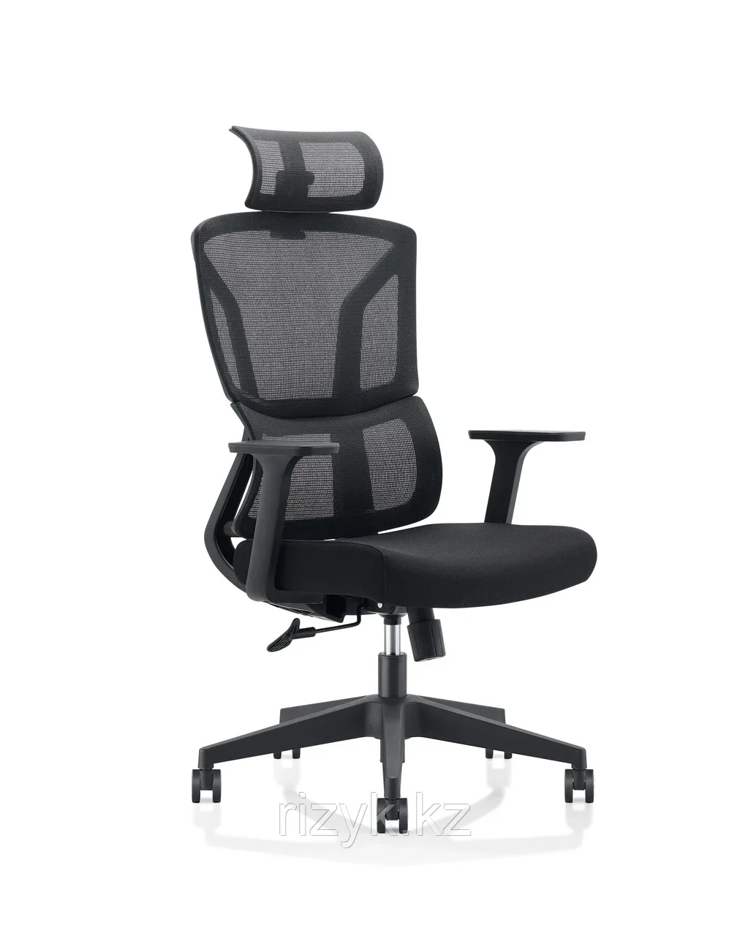
№ | Параметр | Технические требования
1 | Тауардың атауы | Кеңсе креслосы эргономикалық.
2 | Орындық түрі | Кеңсе үшін; директор креслосы / көтеру механизмі бар айналмалы кеңсе креслосы.
3
4
5 | Жағдайы | Бұрын қолданылмаған жаңа.
6 | Түсі | Қара; Тапсырыс берушінің келісімі бойынша қара/қараңғы нұсқаға рұқсат етіледі.
7 | Креслолардың негізі | Айналмалы, бес сәулелі, күшейтілген; негіз материалы - берік нейлон.
8 | Дөңгелектер саны | 5 дана; жоғары сапалы нейлон.
9 | Арқаның болуы | Иә. Жоғары эргономикалық торлы артқы жағы.
10 | Белдік қолдау | Бел аймағын қолдайтын эргономикалық дизайн.
11 | Ортопедиялық қасиеттері | Иә.
12 | Анатомиялық қасиеттері | Иә.
13 | Бас киім | Бас тірегінің болуы; торлы орындау, эргономикалық пішін.
14 | Қолтықтар | 2 дана; бекітілген, материал-PP (полипропилен) немесе беріктігі бойынша эквивалент.
15 | Механизмі | Көпфункционалды; көтеру механизмі, орындықтың биіктігін реттеу, модель дизайнына сәйкес көлбеу/тербеліс механизмі.
16 | Реттеу | Реттелетін орындық биіктігі.
17 | Жақтау/металл элементтерінің материалы | Темір / металл.
18 | Негізгі қаптау материалы | Нейлон / торлы синтетикалық материал; синтетикалық былғарыдан жасалған жеке элементтерге рұқсат етіледі.
19 | Максималды рұқсат етілген жүктеме | Кем дегенде 120 кг.
20 | Артқы жарықтың болуы | Иә, қарастырылған жиынтықта модель болған жағдайда.
21 | Орындықтың ені | 58 см.
22 | Креслолардың тереңдігі | 60 см.
23 | Артқы жағын ескере отырып биіктік | 133 см.
24 | Орындықтың салмағы | Шамамен 15 кг.
25 | Жеке қаптаманың мөлшері | 72 × 51 × 41 см.
26 | Кепілдік мерзімі | Кем дегенде 12 ай. Өндірушінің 3 жылдық кепілдігіне рұқсат етіледі.
27 | Мақсаты / қолданылуы | Кеңсе, басшының кабинеті, бухгалтерия, конференц-зал және өзге де әкімшілік Үй-жайлар.
28 | Сапаға қойылатын талаптар | Ақаулары, чиптері, жыртылуы және деформациясы жоқ өнім; механизмдер мен роликтер дұрыс және тегіс жұмыс істеуі керек.
29 | Толықтығы | Толық жиынтықтағы орындық, бекіткіштер, құрастыру/пайдалану жөніндегі Нұсқаулық.
30 | Орау | Тасымалдау, тиеу және түсіру кезінде тауардың сақталуын қамтамасыз ететін жеке көліктік қаптама.
Ескерту: сурет визуалды үлгі ретінде қолданылады. Жеткізілетін тауар көрсетілген техникалық және функционалдық сипаттамаларға сәйкес келуі тиіс
Басшының креслосы, эко-былғары, тербеліс механизмі-кемінде 2 дана

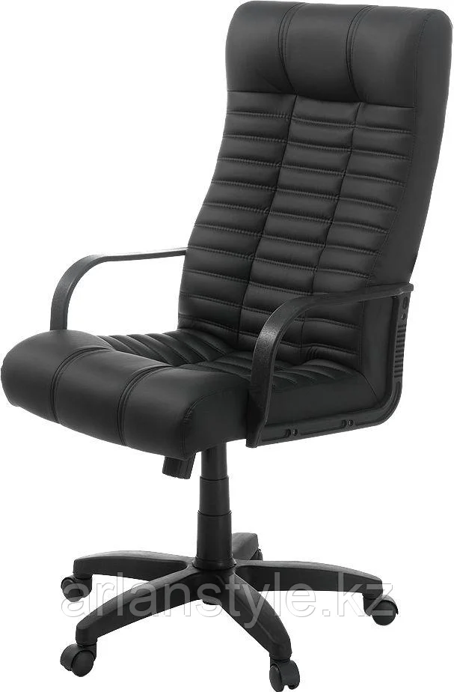  Внешний вид изделия — ориентир
  Параметр | Сипаттамасы
  Орындық түрі | Басшының креслосы
  Негізі | Дөңгелектері бар крест
  Дөңгелектер | 5 дана.
  Түсі | Қара
  Қаптау материалы | Эко былғары / былғары алмастырғыш
  Қолтықтар | Пластик
  Крестовина | Пластик
  Ортопедиялық қасиеттері | Иә
  Анатомиялық қасиеттері | Жоқ
  Тербеліс механизмі | Иә
1. Негізгі техникалық сипаттамалары
Параметр | Талап / сипаттама
Жағдайы | Жаңа, бұрын қолданылмаған.
Мақсаты | Басшының, әкімшілік персоналдың кабинетін жарақтандыру және жазу / компьютерлік үстелде ұзақ жұмыс істеу үшін.
Креслолардың негізі | Дөңгелектері бар бес сәулелі крест.
Дөңгелектер саны | 5 дана.
Қаптау | Эко былғары / былғары алмастырғыш, тозуға төзімді, тұрақты күтімге жарамды.
Түсі | Қара.
Артқы жағы | Жоғары, жұмсақ, эргономикалық пішінді; артқы биіктігі 630 мм.
Орын | Жұмсақ, сәндік тігіспен және дөңгелектелген алдыңғы жиегімен.
Қолтықтар | 2 дана, пластик.
Крестовина | Пластикалық, бес сәулелі.
Газлифт | Қарастырылған; орындықтың биіктігін реттеу.
Тербеліс механизмі | Креслоларды тік күйде бекітетін ТГ тербеліс механизмі.
Ортопедиялық қасиеттері | Иә.
Анатомиялық қасиеттері | Жоқ.
Максималды рұқсат етілген жүктеме | 120 кг.
Өлшемдері (W×G×W) | 500 × 440 × 1090-1180 ММ.
Орындықтың максималды биіктігі | 1180 мм.
Кепілдік мерзімі | 12 ай.
2. Дизайн мен материалдарға қойылатын талаптар
* Орындықта бес роликте тұрақты бес сәулелі крест болуы керек.
* Газлифт биіктікті біркелкі реттеуді қамтамасыз етуі керек және берілген позицияны өздігінен түсірусіз мықтап ұстауы керек.
* ТГ тербеліс механизмі орындықтың тегіс ауытқуын және тік жұмыс жағдайында бекітуді қамтамасыз етуі керек.
* Жоғары арқа пайдаланушының арқасына қолдау көрсетіп, ұзақ уақыт жұмыс істегенде пішінін сақтауы керек.
• Қолтықтар мықтап бекітілуі керек, жарықтар, бұрылыстар, өткір жиектер мен соққылар болмауы керек.
* Эко-былғары / былғары біркелкі созылуы керек, кесу, жыртылу, сызаттар, дақтар және басқа көрінетін ақаулар болмауы керек.
* Сәндік тігіс тігістерден, жіптерден және тігістерден өтпестен тегіс болуы керек.
3. Сапа және қауіпсіздік талаптары
* Өнім жаңа, пайдаланылмаған, қалпына келтірілмеген және жөндеу іздері болмауы керек.
* Крест және пластикалық элементтер жарықтар, чиптер, деформациялар және көрінетін өндірістік ақауларсыз болуы керек.
* Дөңгелектер еркін айналуы және айналуы керек, ұсталмауы керек және крестке мықтап бекітілуі керек.
* Құрастырудан кейінгі орындық тұрақты болуы керек, бұрмаланбауы, рұқсат етілмеген ойнауы және бөгде сықырлауы болмауы керек.
* Жұмсақ элементтер біркелкі толтырылуы керек және айқын құлдырау болмауы керек.
4. Толықтығы
Жинақтаушы | Саны / талабы
Артқы орындық | 1 жинақ.
Қолтықтар | 2 дана.
Бес сәулелі крест | 1 дана.
Дөңгелектер | 5 дана.
Газлифт | 1 дана.
Тербеліс механизмі | 1 жинақ.
Бекіткіштер | Толық жинақ.
Құрастыру нұсқаулары | Бөлшектелген түрде жеткізу кезінде міндетті болып табылады.
5. Жеткізу және қабылдау талаптары
* Өнім қорғаныс қаптамасында Жиналған түрде жеткізілуі керек.
* Қабылдау кезінде дөңгелектердің, газ көтергіштің және тербеліс механизмінің сыртқы түрі, толықтығы, тұрақтылығы, жұмысы тексеріледі.
* Өндірістік ақаулары бар немесе осы техникалық ерекшелікке сәйкес келмейтін бұйымды өнім беруші ауыстыруға тиіс.
6. Ескерту
Кескін орындықтың жалпы пішіні, түсі және орындалуы бойынша көрнекі нұсқаулық ретінде пайдаланылады. Жеткізілетін өнім көрсетілген техникалық, функционалдық және сапалық сипаттамаларға сәйкес келуі тиіс.

Жүгірушілерде келуші орындық, торлы арқасы кемінде: 40 дана
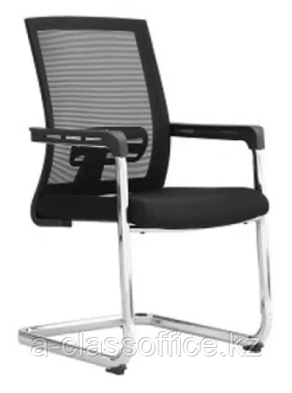  Внешний вид изделия
  Параметр | Сипаттамасы
  Орындық негізі (негіз) | Жүгірушілер
  Қолтық | 2 дана.
  Жиналмалы конференция үстелі | Жоқ
  Түсі | Қара
  Жақтаудың түсі | Хром
  Орын | Тоқыма
  Артқы жағы | Тор
1. Жалпы өлшемдер
Көрсеткіш | Өлшемі
Орындықтың ені | 55 см (550 мм)
Орындықтың тереңдігі | 60 см (600 мм)
Артқы жағын ескере отырып, орындықтың биіктігі | 71,5 см (715 мм)
2. Негізгі техникалық талаптар
Элемент / параметр | Талап
Өнім түрі | Орындық келушілер кеңсесі екі қолы бар жүгірушілерде.
Жақтау | Металл, хром түсті; беті тегіс, коррозиясыз, өткір жиектері мен көрінетін ақаулары жоқ.
Негізі | "Жүгіруші" типті консоль негізі, тұрақты, бұрмаланбайды.
Артқы жағы | Торлы, қара түсті, біркелкі созылған, салбырап немесе зақымдалмаған.
Орын | Жұмсақ, қара түсті тоқыма қаптамасы бар.
Қолтықтар | 2 дана, қара түсті, мықтап бекітілген.

3. Сапаға қойылатын талаптар
* Тауар жаңа, бұрын пайдаланылмаған, қалпына келтірілмеген және пайдаланылмаған болуы керек.
* Барлық 40 орындық бір модель, бір өндіруші, түс және орындау болуы керек.
* Металл элементтері-коррозиясыз, деформациясыз, сызаттарсыз, жабын чиптері мен бұрылыстарсыз.
* Артқы тор-салбырау, жыртылу және қатайту жоқ.
* Тоқыма орындықтар-дақтар, сызаттар, жыртықтар және тігілмеген жерлер жоқ.
* Құрылым тұрақты болуы керек; кері соққылар мен бұрмалануларға жол берілмейді.
4. Толықтығы
Позиция | Талап
Орындық | 40 дана.
Бекіткіштер | Толық жиынтық-егер өнім бөлшектелген болса.
Құрастыру нұсқаулары | Бөлшектелген түрде жеткізу кезінде ұсынылады.
5. Жеткізу және қабылдау талаптары
* Жеткізу тапсырыс берушінің мекенжайы бойынша 40 (жиырма) дана көлемінде жүзеге асырылады.
* Қаптама тасымалдау кезінде жақтаудың, тордың, тоқыма бұйымдарының және пластикалық элементтердің сақталуын қамтамасыз етуі керек.
* Қажет болған жағдайда өнім беруші бұйымдарды түсіруді, әкелуді және құрастыруды қамтамасыз етеді.
• Қабылдау кезінде Саны, сыртқы түрі, толықтығы, мәлімделген сипаттамаларға сәйкестігі және ақаулардың болмауы тексеріледі.
6. Көрнекі сәйкестік
Жеткізілетін өнім жалпы құрылымы мен сыртқы түрі бойынша ұсынылған кескінге сәйкес келуі керек: қара торлы арқа, қара тоқыма орындық, екі қолтық, хромдалған металл жақтау және жүгіргіш негіз.
7. Ескерту
Кескін техникалық сипаттамаға қажетті өнімнің көрнекі көрінісі ретінде енгізілген. Жеткізу кезінде көрсетілген сандық, өлшемдік, конструктивті және материалдық сипаттамалар сақталуы керек.

Диван тікелей кеңсе, қаптау эко-былғары, қоңыр - кем дегенде 1 дана
Саны  1 дана. | Өлшемдері  1900 × 600 × 500 мм | Түсі  қоңыр

1. Өнімнің сыртқы түрі
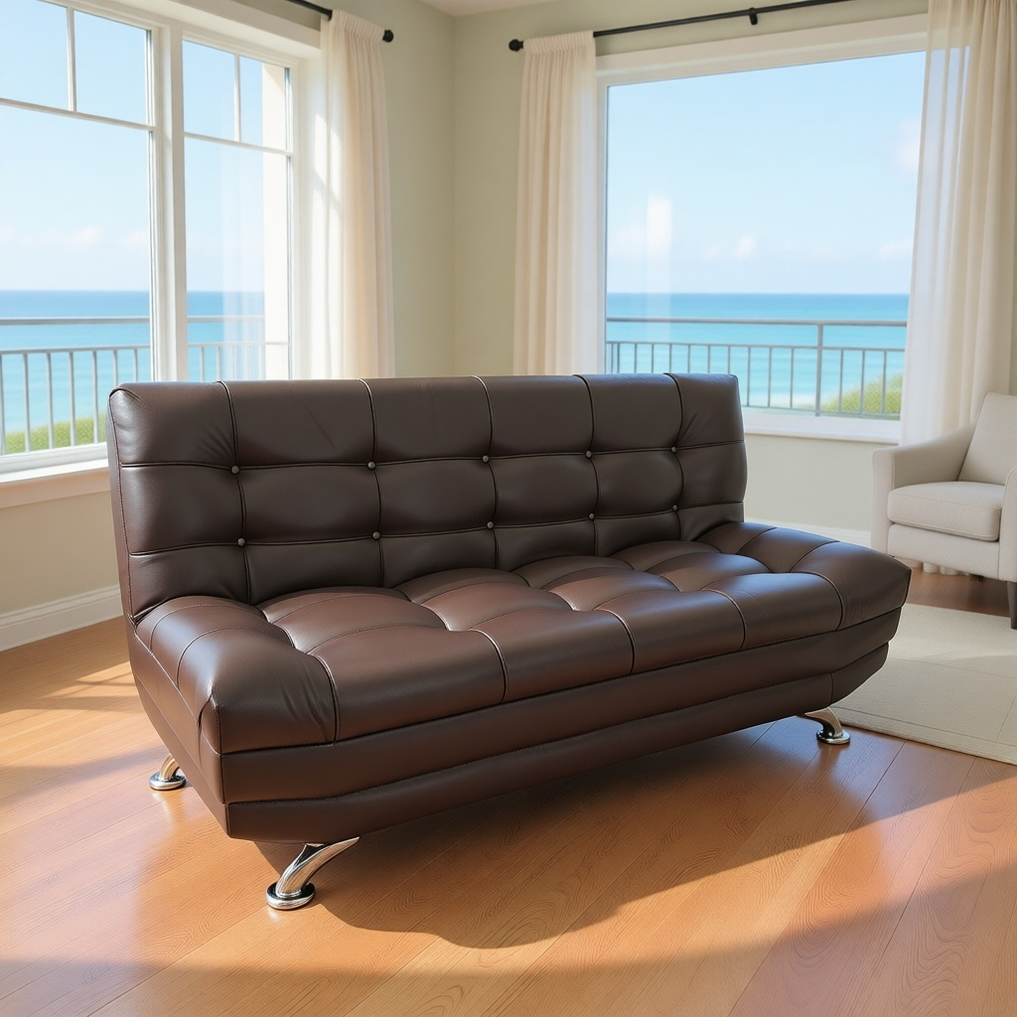
Кескін сыртқы түрі мен түс өнімділігіне сілтеме ретінде қолданылады
.2. Негізгі техникалық сипаттамалары
Параметр | Талап
Атауы | Диван тікелей кеңсе / күту аймағына арналған.
Түрі | Тікелей, стационарлық, жиналмалы.
Саны | 1 (бір) дана.
Жалпы өлшемдер (W×G×V) | 1900 × 600 × 500 мм. әр өлшем бойынша рұқсат етілген ауытқу ±20 мм-ден аспайды.
Қаптау | Жиһазға арналған эко-былғары / жасанды былғары, қоңыр түсті.
Түсі | Қоңыр, суретке жақын; қажет болған жағдайда көлеңке Тапсырыс берушімен келісіледі.
Орын | Жұмсақ, қатты, біркелкі отырғызу бетін қамтамасыз ететін сәндік тігісі/ілмектері бар.
Артқы жағы | Жұмсақ, орындыққа қатысты жоғары, сәндік тігісі / тарылуы, жыртылуы немесе деформациясы жоқ.
Қолтықтар | Егер нақты модельде өзгеше көзделмесе, жоқ; сыртқы түрі Сілтеме кескініне сәйкес келуі керек.
Жақтау | Жұмыс кезінде құрылымның тұрақтылығы мен қаттылығын қамтамасыз ететін берік жиһаз жақтауы.
Тіректер / аяқтар | Жүктемеге төзімді металл немесе эквивалентті берік тіректер; сыртқы жабын — хром/жылтыратылған металл немесе баламалы сәндік жабын.
Еденді қорғау | Тірек элементтерінде еден жабынының зақымдалуын болдырмайтын подпятниктер/төсемдер көзделуі тиіс.
Толықтығы | Жиналған Диван немесе бекіткіштер мен құрастыру нұсқаулары бар толық жиынтық.
Мақсаты | Басшының кабинеті, қабылдау бөлмесі, келіссөздер алаңы, күту аймағы немесе өзге де әкімшілік үй-жай үшін.

Ағаш крест және қолтықтары бар басшының креслосы-кемінде 1 дана
Түрі  басшының креслосы | Негізі  дөңгелектердегі крест | Биіктігі  1190-1290 мм | Жүктеме  кемінде 120 кг

Внешний вид изделия — визуальный ориентир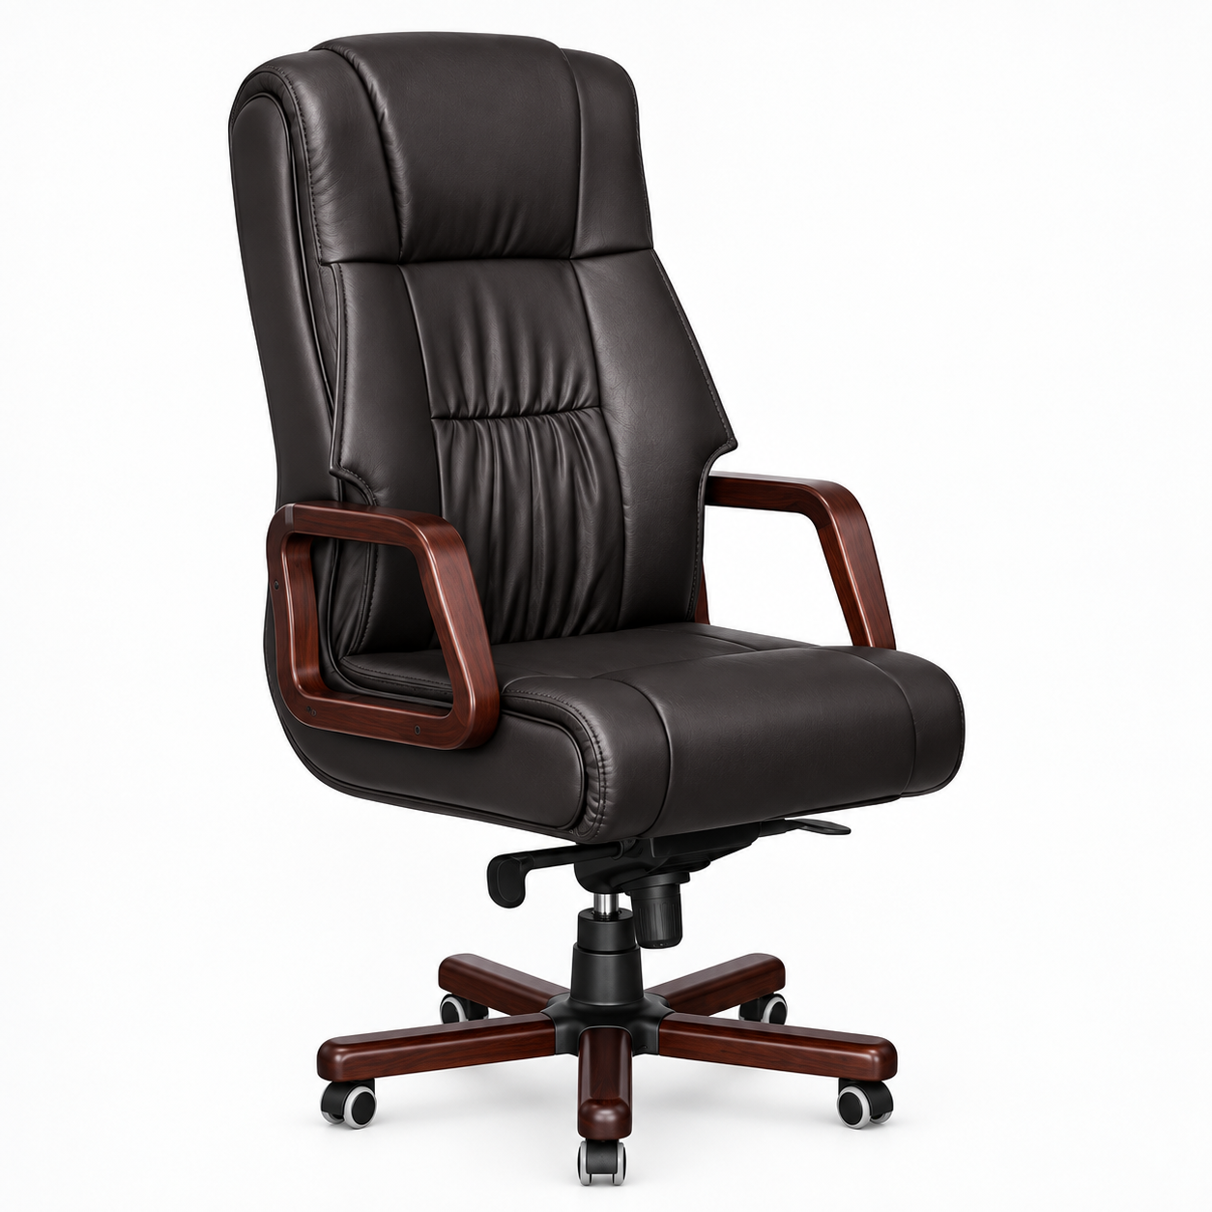
  Параметр | Сипаттамасы
  Ұзындығы | 580 мм
  Ені | 550 мм
  Биіктігі | 1190 мм
  Биіктігі жалпы max. | 1290 мм
  Артқы биіктігі | 760 мм
  Жақтау материалы | Металл
  Негіз түрі | Крестовина
  Негіз материалы | Ағаш
  Қолтықтардың материалы | Ағаш
  Қолтықтардың түсі | Қызыл-қоңыр
1. Толық техникалық сипаттамалар
Параметр | Талап / сипаттама
Мақсаты | Жұмыс үстелінде/компьютерлік үстелде ұзақ уақыт жұмыс істеуге арналған басшының кеңсе креслосы.
Орындық түрі | Басшының креслосы, Айналмалы, дөңгелектері бар бес сәулелі крестте.
Өнімнің өлшемдері | Ұзындығы 580 мм; ені 550 мм; биіктігі 1190 мм; максималды жалпы биіктігі 1290 мм.
Артқы биіктігі | 760 мм.
Қаптау материалы | Жеткізушіден қол жетімді жиһаз материалдарынан Тапсырыс берушіні таңдау; соңғы нұсқа жеткізілімге дейін келісіледі. эко-былғары қара қоңыр (шоколад / венге), орындықтың ағаш элементтерінің түсіне мүмкіндігінше жақын
Жақтау материалы | Металл.
Негізі | Дөңгелектердегі бес сәулелі крест.
Негіз материалы | Қажетті жүктемені қамтамасыз ететін берік жүк көтергіш негіздегі ағаш немесе ағаш қаптау/төсеу.
Негіз түсі | ұсынылған суретке жақын қоңыр.
Қолтықтар | Реттелмейтін, 2 дана, ағаш немесе ағаш қаптамасы бар.
Қолтықтардың түсі | қоңыр, негізге сәйкес келеді.
Реттелетін қолтықтар | Жоқ.
Доңғалақ материалы | Қол жетімді нұсқалардың ішінен таңдау; кеңсе еденінің айналасында қауіпсіз қозғалысты қамтамасыз етуі керек.
Дөңгелектердің түсі | Таңдау/өндірушінің орындауы бойынша.
Биіктікті реттеу | Иә, газ көтергіш.
Көлбеу бұрышын реттеу | Иә.
Ортопедиялық қасиеттері | Иә.
Анатомиялық қасиеттері | Жоқ.
Максималды жүктеме | Кем дегенде 120 кг.
Дизайнға қойылатын талаптар
* Орындықтың артқы жағы мен мойын-иық аймағын қолдайтын, суреттегі көрініске сәйкес келетін жоғары жұмсақ арқасы болуы керек.
* Орындық жұмсақ, кең, дөңгелектелген алдыңғы жиегі және біркелкі толтырылуы керек.
* Орындықтың астындағы металл жақтау мен механизм жұмыс кезінде өнімнің сенімділігі мен тұрақтылығын қамтамасыз етуі керек.
* Бес сәулелі крест айналу, қозғалу және биіктікті өзгерту кезінде орындықтың тұрақтылығын қамтамасыз етуі керек.
* Негіз мен қолтықтың ағаш элементтері тегіс, чиптер, жарықтар, бөртпелер, қабаттар және көрінетін жабын ақауларынсыз болуы керек.
* Ағаш элементтердің түсі мен құрылымы бір-бірімен бірдей және кескіннің қызыл-қоңыр реңкіне мүмкіндігінше жақын болуы керек.
* Дөңгелектер еркін айналуы және айналуы керек, жарықтар, кептелістер және шамадан тыс ойнаулар болмауы керек.3. Реттеу механизміне қойылатын талаптар
Функция | Талап
Биіктікті реттеу | Міндетті; газ көтергішпен тегіс реттеу.
Көлбеу бұрышын реттеу | Міндетті.
Орындықты бұру | Тік осьтің айналасында еркін Айналу.
Жұмыс жағдайын бекіту | Механизм орындықтың тұрақты және қауіпсіз орналасуын қамтамасыз етуі керек.
Механизмнің жұмысы | Кептеліс, серпіліс, бөгде шу және өздігінен түсу жоқ.
4. Материалдар мен өндіріс сапасына қойылатын талаптар
* Өнім жаңа, бұрын пайдаланылмаған, қалпына келтірілмеген және пайдаланылмаған болуы керек.
* Қаптау таза, біркелкі тартылған, кесілмеген, сызаттар, дақтар, көз жасы және басқа көрінетін ақаулар болмауы керек.
* Тігістер біркелкі және берік болуы керек, тігістер, үзілістер және шығыңқы жіптер болмауы керек.
* Жұмсақ орындық пен артқы толтырғыш қалыпты жұмыс кезінде пішінін сақтауы керек.
* Металл элементтер коррозиясыз, деформациясыз, өткір жиектерсіз және жабынның зақымдалуынсыз болуы керек.
* Барлық бекіткіш қосылыстар мықтап тартылуы керек; кері соққылар, бұрмаланулар және құрылымның тұрақсыздығы қабылданбайды.
* Ағаш беттер біркелкі қорғаныс және сәндік жабынға ие болуы керек және әдеттегі кеңсе жұмысына төзімді болуы керек.5. Толықтығы
Жинақтаушы | Талап
Артқы орындық / орындық | 1 жинақ.
Крестовина | 1 дана.
Газлифт | 1 дана.
Дөңгелектер | 5 дана.
Қолтықтар | 2 дана.
Реттеу механизмі | 1 жинақ.
Бекіткіштер | Толық жинақ.
Құрастыру нұсқаулары | Бөлшектелген түрде жеткізу кезінде міндетті болып табылады.
6. Жеткізу және қабылдау
* Өнім зауыттық / қорғаныс қаптамасында Жиналған түрде жеткізіледі.
* Бөлшектелген түрде жеткізілген кезде жиынтықта толық құрастыруға қажетті барлық бөлшектер, бекіткіштер мен нұсқаулар болуы керек.
• Қабылдау кезінде сыртқы түрі, өлшемдері, толықтығы, ағаш элементтерінің түсі, қаптау сапасы, дөңгелектердің жұмысы, газ көтергіш және көлбеу механизмі тексеріледі.
* Өнім беруші анықталған өндірістік ақаулары бар немесе Техникалық сипаттамаға сәйкес келмейтін өнімді ауыстыруы керек.
7. Сурет және эквиваленттілік туралы ескерту
Кескін орындық пішіні, артқы және орындық конфигурациясы, ағаш қолтық пішіні, бес сәулелі Крест және ағаш элементтерінің қызыл-қоңыр түс схемасы бойынша көрнекі нұсқаулық ретінде пайдаланылады. Көрсетілген техникалық және функционалдық сипаттамаларға сәйкес келген не жақсартылған және салыстырмалы сыртқы түрі сақталған кезде баламалы бұйымға жол беріледі.
конференциялық кресло / келушілер үшін, жүгірушілерде, қолтықтары бар – кемінде 4 дана
Атауы  Конференциялық Кресло | Саны  4 дана. | Түсі  Қара

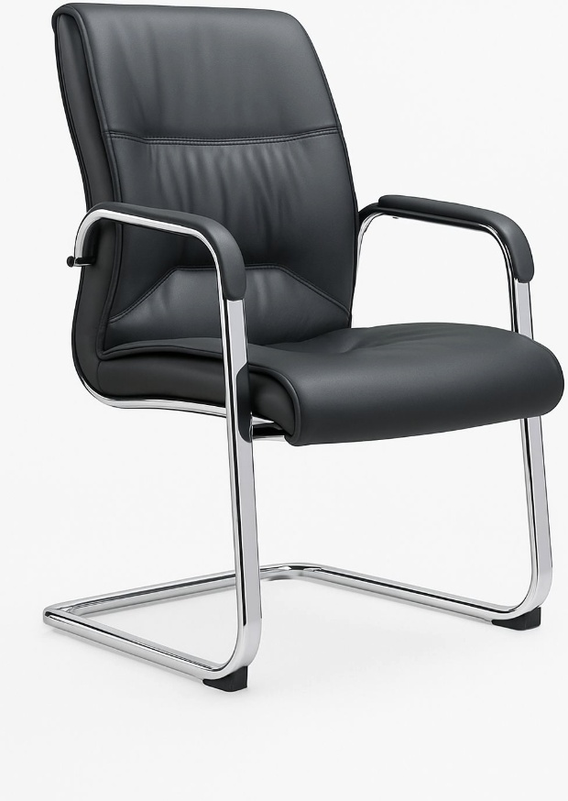  Эскиз внешнего вида | Негізгі талаптар  * дөңгелегі жоқ, металл жүгіргіш негіздегі стационарлық орындық;  * жоғары жұмсақ арқа және жұмсақ орындық;  * тозуға төзімді жасанды былғарыдан/эко былғарыдан жасалған қара түсті қаптау;  * жұмсақ төсемдері бар металл қолтықтар;  * металл жақтаудың хромдалған немесе баламалы сәндік қорғаныш жабыны;  • есептік рұқсат етілген жүктеме-кемінде 120 кг.
Ескерту: сурет түрі, пішіні және сыртқы түрі бойынша нұсқаулық болып табылады. Жеткізу осы ерекшеліктің техникалық талаптарына сәйкес келуі тиіс; нақты сауда маркасы белгіленбейді.
1. Толық техникалық сипаттамалар
Параметр | Талап
Саны | 4 (төрт) дана.
Өнім түрі | Конференциялық Кресло / келушілерге арналған, стационарлық, жүгірушілерде, қолтықтары бар, дөңгелектері жоқ.
Түсі | Қара. Металл элементтері-хром / жылтыратылған металл немесе балама сәндік қорғаныс жабыны.
Жақтау | Металл құбырлы, дәнекерленген / иілген, қаттылығы жоғары. Жүгірушілердің дизайны еденге тербеліссіз тұрақты қолдау көрсетеді.
Негізі | U-тәрізді / жүгіргіш, бүйірлік тіректермен жабылған; коррозияға төзімді сәндік жабыны бар металл. Еденмен жанасу нүктелерінде-қорғаныс тіректері/төсемдері.
Артқы жағы | Жоғары, анатомиялық пішінді, жұмсақ, айқын бел тірегі бар. Ішкі толтырғыш-құйылған / жапырақты полиуретанды көбік немесе баламасы.
Орын | Жұмсақ, алдыңғы шеті дөңгеленген. Толтырғыш - серпімділігі жоғары полиуретанды көбік немесе қалдық деформацияға төзімді эквивалент.
Қаптау | Жасанды былғары / эко былғары қара түсті, тозуға төзімді, үнемі ылғалды тазалауға жарамды. Жарықтар, қатпарлар, көз жасы және көрінетін ақаулар жоқ бет.
Қолтықтар | 2 дана, металл, рамамен құрылымдық байланысты; жоғарғы түйісу бөлігі-қара түсті жұмсақ төсем.
Тігістер | Тегіс, берік, өткізбейтін және шығатын жіптер жоқ; бұйымның жалпы түрін сақтай отырып, сәндік тігуге рұқсат етіледі.
Болжалды жалпы ені | 550-650 ММ.
Болжалды жалпы тереңдік | 580-700 ММ.
Болжалды жалпы биіктік | 900-1050 ММ.
Еденнен орындықтың биіктігі | 440-500 ММ.
Пайдалы орындық ені | Кем дегенде 470 мм.
Пайдалы орындық тереңдігі | Кем дегенде 440 мм.
Рұқсат етілген жүктеме | Кем дегенде 120 кг.
Тұрақтылық | Орындық пайдаланушыны отырғызу/тұрғызу кезінде тұрақтылықты сақтауы керек, жақтаудың ойнауы, қисаюы және жүгірушілердің қалыпты серпімділігінен жоғары серіппелі тербелісі болмауы керек.
Пайдалануға дайындық | Жеткізуші жеткізілім орнында жиналған немесе міндетті түрде құрастырылған түрде жеткізіледі. Құрастырудан кейін өнім толығымен пайдалануға дайын.
Кепілдік | Қабылдау туралы құжатқа қол қойылған күннен бастап кемінде 12 ай.
2. Сапа және жеткізу талаптары
* Тауар жаңа, пайдаланылмаған, қалпына келтірілмеген және жөндеу іздері болмауы керек.
* Чиптерге, сызаттарға, ойықтарға, коррозияға, хром жабынының зақымдалуына, қаптаманың жыртылуына немесе ластануына жол берілмейді.
* Барлық төрт креслолар бір модель/орындалуы, бір түсті және көзбен бірдей болуы керек.
* Бекіткіштер тығыз, жасырын немесе ұқыпты безендірілуі керек; өткір шығыңқы жиектер мен бұрылыстарға жол берілмейді.
* Көтергіштер / төсемдер еденге металл жақтаумен тікелей зақым келтірмеуі керек.
* Қаптама тасымалдау, түсіру және әкелу кезінде өнімнің сақталуын қамтамасыз етуі керек.
* Қажет болған жағдайда Жеткізуші Тапсырыс берушінің үй-жайында креслоларды жеткізуді, әкелуді, орауды, жинауды және орнатуды жүзеге асырады.
3. Толықтығы
* Конференциялық Кресло — 4 дана.
* Негізге арналған қорғаныш пятки / төсемдер — әр креслолардың жиынтығында.
* Бекіткіштер мен жабдықтар — толық жиынтық(егер орындық бөлшектелген болса).
* Құрастыру/пайдалану жөніндегі Нұсқаулық — өндірушіде болған жағдайда.
4. Қабылдау
* Саны тексеріледі-4 дана, сыртқы түрі, орындалуының біркелкілігі және түсі.
* Әр орындықтың тұрақтылығы, ойнаудың болмауы, жақтау ақаулары және қаптаманың зақымдалуы тексеріледі.
* Қолтықтардағы қорғаныс тіректері мен жұмсақ төсемдердің тұтастығы тексеріледі.
* Техникалық талаптарға сәйкес келмейтін немесе механикалық/көрнекі ақаулары бар бұйымдарды жеткізуші ауыстыруға тиіс.

Техническая спецификация

Поставщик обязуется изготовить кресла и стулья по техническим требованиям Заказчика
Кресло офисное эргономичное – не менее 6 штук
Фото товара / визуальный образец
№ | Параметр | Технические требования
1 | Наименование товара | Кресло офисное эргономичное.
2 | Тип кресла | Для офиса; кресло директора / вращающееся офисное кресло с подъемным механизмом.
3
4
5 | Состояние | Новое, ранее не использовавшееся.
6 | Цвет | Черный; допускается черный/темный вариант по согласованию с Заказчиком.
7 | Основание кресла | Вращающееся, пятилучевое, усиленное; материал основания — прочный нейлон.
8 | Количество колесиков | 5 шт.; высококачественный нейлон.
9 | Наличие спинки | Да. Высокая эргономичная спинка сетчатого типа.
10 | Поясничная поддержка | Эргономичная конструкция с поддержкой поясничной зоны.
11 | Ортопедические свойства | Да.
12 | Анатомические свойства | Да.
13 | Подголовник | Наличие подголовника; сетчатое исполнение, эргономичная форма.
14 | Подлокотники | 2 шт.; фиксированные, материал — PP (полипропилен) либо эквивалент по прочности.
15 | Механизм | Многофункциональный; подъемный механизм, регулировка высоты кресла, механизм наклона/качания в соответствии с конструкцией модели.
16 | Регулировка | Регулируемая высота сиденья.
17 | Материал каркаса/металлических элементов | Железо / металл.
18 | Основной обивочный материал | Нейлон / сетчатый синтетический материал; допускаются отдельные элементы из синтетической кожи.
19 | Максимально допустимая нагрузка | Не менее 120 кг.
20 | Наличие подсветки | Да, при наличии в предусмотренной комплектации модели.
21 | Ширина кресла | 58 см.
22 | Глубина кресла | 60 см.
23 | Высота с учетом спинки | 133 см.
24 | Вес кресла | Около 15 кг.
25 | Размер индивидуальной упаковки | 72 × 51 × 41 см.
26 | Гарантийный срок | Не менее 12 месяцев. Допускается гарантия производителя 3 года.
27 | Назначение / применение | Офис, кабинет руководителя, бухгалтерия, конференц-зал и иные административные помещения.
28 | Требования к качеству | Изделие без дефектов, сколов, разрывов и деформаций; механизмы и ролики должны работать исправно и плавно.
29 | Комплектность | Кресло в полной комплектации, крепежные элементы, инструкция по сборке/эксплуатации.
30 | Упаковка | Индивидуальная транспортная упаковка, обеспечивающая сохранность товара при перевозке, погрузке и разгрузке.
Примечание: изображение используется как визуальный образец. Поставляемый товар должен соответствовать указанным техническим и функциональным характеристикам.

Кресло руководителя, экокожа, механизм качания – не менее 2 штук
 |  | Нагрузка  до 120 кг | Гарантия  12 месяцев

Внешний вид изделия — ориентир
  Параметр | Характеристика
  Тип кресла | Кресло руководителя
  Основание | Крестовина с колесиками
  Колесики | 5 шт.
  Цвет | Черный
  Материал обивки | Экокожа / кожезаменитель
  Подлокотники | Пластик
  Крестовина | Пластик
  Ортопедические свойства | Да
  Анатомические свойства | Нет
  Механизм качания | Да
1. Основные технические характеристики
Параметр | Требование / характеристика
Состояние | Новое, ранее не использованное.
Назначение | Для оснащения кабинета руководителя, административного персонала и длительной работы за письменным/компьютерным столом.
Основание кресла | Пятилучевая крестовина с колесиками.
Количество колесиков | 5 шт.
Обивка | Экокожа / кожезаменитель, износостойкая, пригодная для регулярного ухода.
Цвет | Черный.
Спинка | Высокая, мягкая, эргономичной формы; высота спинки 630 мм.
Сиденье | Мягкое, с декоративной прострочкой и округленной передней кромкой.
Подлокотники | 2 шт., пластиковые.
Крестовина | Пластиковая, пятилучевая.
Газлифт | Предусмотрен; регулировка высоты кресла.
Механизм качания | Механизм качания ТГ с фиксацией кресла в вертикальном положении.
Ортопедические свойства | Да.
Анатомические свойства | Нет.
Максимально допустимая нагрузка | 100 кг.
Габариты (Ш×Г×В) | 500 × 440 × 1090-1180 мм.
Максимальная высота кресла | 1180 мм.
Гарантийный срок | 12 месяцев.
2. Требования к конструкции и материалам
• Кресло должно иметь устойчивую пятилучевую крестовину на пяти роликах.
• Газлифт должен обеспечивать плавную регулировку высоты и надежно удерживать заданное положение без самопроизвольного опускания.
• Механизм качания ТГ должен обеспечивать плавное отклонение кресла и фиксацию в вертикальном рабочем положении.
• Высокая спинка должна обеспечивать поддержку спины пользователя и сохранять форму при длительной эксплуатации.
• Подлокотники должны быть надежно закреплены, не иметь трещин, заусенцев, острых кромок и люфтов.
• Экокожа/кожезаменитель должна быть равномерно натянута, без порезов, разрывов, потертостей, пятен и иных видимых дефектов.
• Декоративная прострочка должна быть ровной, без пропусков стежков, торчащих нитей и расхождения швов.
3. Требования к качеству и безопасности
• Изделие должно быть новым, не бывшим в эксплуатации, не восстановленным и без следов ремонта.
• Крестовина и пластиковые элементы должны быть без трещин, сколов, деформаций и видимых производственных дефектов.
• Колеса должны свободно вращаться и поворачиваться, не заедать и надежно фиксироваться в крестовине.
• Кресло после сборки должно быть устойчивым, не иметь перекосов, недопустимых люфтов и посторонних скрипов.
• Мягкие элементы должны иметь равномерное наполнение и не иметь выраженных провалов.
4. Комплектность
Комплектующая | Количество / требование
Сиденье со спинкой | 1 комплект.
Подлокотники | 2 шт.
Пятилучевая крестовина | 1 шт.
Колеса | 5 шт.
Газлифт | 1 шт.
Механизм качания | 1 комплект.
Крепеж | Полный комплект.
Инструкция по сборке | Обязательна при поставке в разобранном виде.
5. Требования к поставке и приемке
• Товар должен поставляться в собранном виде в защитной упаковке.
• При приемке проверяются внешний вид, комплектность, устойчивость, работа колес, газлифта и механизма качания.
• Изделие с производственными дефектами или несоответствием настоящей технической спецификации подлежит замене поставщиком.
6. Примечание
Изображение используется как визуальный ориентир по общей форме, цвету и исполнению кресла. Поставляемое изделие должно соответствовать указанным техническим, функциональным и качественным характеристикам.

Стул посетительский на полозьях, сетчатая спинка не менее: 40 штук

Внешний вид изделия
  Параметр | Характеристика
  Основание стула (база) | Полозья
  Подлокотник | 2 шт.
  Откидной конференц-столик | Нет
  Цвет | Черный
  Цвет каркаса | Хром
  Сиденье | Текстиль
  Спинка | Сетка
1. Габаритные размеры
Показатель | Размер
Ширина стула | 55 см (550 мм)
Глубина стула | 60 см (600 мм)
Высота стула с учетом спинки | 71,5 см (715 мм)
2. Основные технические требования
Элемент / параметр | Требование
Тип изделия | Стул посетительский офисный на полозьях с двумя подлокотниками.
Каркас | Металлический, хромированного цвета; поверхность ровная, без коррозии, острых кромок и видимых дефектов.
Основание | Консольное основание типа «полозья», устойчивое, без перекосов.
Спинка | Сетчатая, черного цвета, равномерно натянутая, без провисаний и повреждений.
Сиденье | Мягкое, с текстильной обивкой черного цвета.
Подлокотники | 2 шт., черного цвета, надежно закрепленные.

3. Требования к качеству
• Товар должен быть новым, ранее не использованным, не восстановленным и не бывшим в эксплуатации.
• Все 40 стульев должны быть одной модели, одного производителя, цвета и исполнения.
• Металлические элементы — без коррозии, деформаций, царапин, сколов покрытия и заусенцев.
• Сетка спинки — без провисаний, разрывов и затяжек.
• Текстиль сиденья — без пятен, потертостей, разрывов и непростроченных участков.
• Конструкция должна быть устойчивой; люфты и перекосы не допускаются.
4. Комплектность
Позиция | Требование
Стул | 40 шт.
Крепеж | Полный комплект — если изделие поставляется в разобранном виде.
Инструкция по сборке | Предоставляется при поставке в разобранном виде.
5. Требования к поставке и приемке
• Поставка осуществляется в количестве 40 (двадцать) штук по адресу Заказчика.
• Упаковка должна обеспечивать сохранность каркаса, сетки, текстиля и пластиковых элементов при транспортировке.
• При необходимости поставщик обеспечивает разгрузку, занос и сборку изделий.
• При приемке проверяются количество, внешний вид, комплектность, соответствие заявленным характеристикам и отсутствие дефектов.
6. Визуальное соответствие
Поставляемый товар должен соответствовать представленному изображению по общей конструкции и внешнему виду: черная сетчатая спинка, черное текстильное сиденье, два подлокотника, хромированный металлический каркас и основание на полозьях.
7. Примечание
Изображение включено в техническую спецификацию как наглядное представление требуемого изделия. При поставке должны соблюдаться указанные количественные, размерные, конструктивные и материальные характеристики.

Диван прямой офисный, обивка экокожа, коричневый – не менее 1 штук
Количество  1 шт. | Габариты  1900 × 600 × 500 мм | Цвет  коричневый

1. Внешний вид изделия
Изображение используется как ориентир внешнего вида и цветового исполнения.
2. Основные технические характеристики
Параметр | Требование
Наименование | Диван прямой офисный / для зоны ожидания.
Тип | Прямой, стационарный, нераскладной.
Количество | 1 (одна) штука.
Габаритные размеры (Ш×Г×В) | 1900 × 600 × 500 мм. Допустимое отклонение по каждому размеру не более ±20 мм.
Обивка | Экокожа / искусственная кожа мебельного назначения, коричневого цвета.
Цвет | Коричневый, близкий к изображению; оттенок согласовывается с Заказчиком при необходимости.
Сиденье | Мягкое, сплошное, с декоративной стежкой/утяжками, обеспечивающее равномерную посадочную поверхность.
Спинка | Мягкая, высокая относительно сиденья, с декоративной стежкой/утяжками, без разрывов и деформаций.
Подлокотники | Отсутствуют, если иное не предусмотрено конкретной моделью; внешний вид должен соответствовать изображению-ориентиру.
Каркас | Прочный мебельный каркас, обеспечивающий устойчивость и жесткость конструкции при эксплуатации.
Опоры / ножки | Металлические либо эквивалентные прочные опоры, устойчивые к нагрузке; наружное покрытие — хром/полированный металл либо эквивалентное декоративное покрытие.
Защита пола | На опорных элементах должны быть предусмотрены подпятники/накладки, исключающие повреждение напольного покрытия.
Комплектность | Диван в собранном виде либо полный комплект с крепежом и инструкцией по сборке.
Назначение | Для кабинета руководителя, приемной, переговорной, зоны ожидания или иного административного помещения.

Кресло руководителя с деревянной крестовиной и подлокотниками – не менее 1 штуки
Тип  кресло руководителя | Основание  крестовина на колесах | Высота  1190–1290 мм | Нагрузка  не менее 120 кг

Внешний вид изделия — визуальный ориентир
  Параметр | Характеристика
  Длина | 580 мм
  Ширина | 550 мм
  Высота | 1190 мм
  Высота общая max. | 1290 мм
  Высота спинки | 760 мм
  Материал каркаса | Металл
  Тип основания | Крестовина
  Материал основания | Дерево
  Материал подлокотников | Дерево
  Цвет подлокотников | Красно-коричневый
1. Подробные технические характеристики
Параметр | Требование / характеристика
Назначение | Офисное кресло руководителя для длительной работы за письменным/компьютерным столом.
Тип кресла | Кресло руководителя, поворотное, на пятилучевой крестовине с колесами.
Габариты изделия | Длина 580 мм; ширина 550 мм; высота 1190 мм; максимальная общая высота 1290 мм.
Высота спинки | 760 мм.
Материал обивки | На выбор Заказчика из доступных у поставщика мебельных материалов; окончательный вариант согласовывается до поставки. экокожа тёмно-коричневая (шоколад / венге), максимально приближенная к цвету деревянных элементов кресла
Материал каркаса | Металл.
Основание | Пятилучевая крестовина на колесах.
Материал основания | Дерево либо деревянная облицовка/накладки на прочном несущем основании, обеспечивающем требуемую нагрузку.
Цвет основания | коричневый, близкий к представленному изображению.
Подлокотники | Нерегулируемые, 2 шт., деревянные или с деревянной облицовкой.
Цвет подлокотников | коричневый, в тон основания.
Регулируемые подлокотники | Нет.
Материал колесиков | На выбор из доступных вариантов; должен обеспечивать безопасное перемещение по офисному напольному покрытию.
Цвет колесиков | На выбор/по исполнению производителя.
Регулировка высоты | Да, газлифт.
Регулировка угла наклона | Да.
Ортопедические свойства | Да.
Анатомические свойства | Нет.
Максимальная нагрузка | Не менее 120 кг.
2. Требования к конструкции
• Кресло должно иметь высокую мягкую спинку с выраженной поддержкой спины и шейно-плечевой зоны, соответствующую внешнему виду на изображении.
• Сиденье должно быть мягким, широким, с округленной передней кромкой и равномерным наполнением.
• Металлический каркас и механизм под сиденьем должны обеспечивать надежность и устойчивость изделия при эксплуатации.
• Пятилучевая крестовина должна обеспечивать устойчивость кресла при вращении, перемещении и изменении высоты.
• Деревянные элементы основания и подлокотников должны быть гладкими, без сколов, трещин, заусенцев, расслоений и видимых дефектов покрытия.
• Цвет и фактура деревянных элементов должны быть одинаковыми между собой и максимально близкими к красно-коричневому оттенку изображения.
• Колеса должны свободно вращаться и поворачиваться, не иметь трещин, заеданий и чрезмерного люфта.
3. Требования к механизму регулировки
Функция | Требование
Регулировка высоты | Обязательна; плавная регулировка газлифтом.
Регулировка угла наклона | Обязательна.
Поворот кресла | Свободный поворот вокруг вертикальной оси.
Фиксация рабочего положения | Механизм должен обеспечивать устойчивое и безопасное положение кресла.
Работа механизма | Без заеданий, рывков, постороннего шума и самопроизвольного опускания.
4. Требования к качеству материалов и изготовления
• Изделие должно быть новым, ранее не использованным, не восстановленным и не бывшим в эксплуатации.
• Обивка должна быть чистой, равномерно натянутой, без порезов, потертостей, пятен, разрывов и других видимых дефектов.
• Швы должны быть ровными и прочными, без пропусков стежков, распускания и выступающих нитей.
• Мягкий наполнитель сиденья и спинки должен сохранять форму при обычной эксплуатации.
• Металлические элементы должны быть без коррозии, деформаций, острых кромок и повреждений покрытия.
• Все крепежные соединения должны быть надежно затянуты; недопустимы люфты, перекосы и нестабильность конструкции.
• Деревянные поверхности должны иметь равномерное защитно-декоративное покрытие и быть устойчивыми к обычной офисной эксплуатации.
5. Комплектность
Комплектующая | Требование
Кресло/сиденье со спинкой | 1 комплект.
Крестовина | 1 шт.
Газлифт | 1 шт.
Колеса | 5 шт.
Подлокотники | 2 шт.
Механизм регулировки | 1 комплект.
Крепеж | Полный комплект.
Инструкция по сборке | Обязательна при поставке в разобранном виде.
6. Поставка и приемка
• Товар поставляется в собранном виде в заводской/защитной упаковке.
• При приемке проверяются внешний вид, габариты, комплектность, цвет деревянных элементов, качество обивки, работа колес, газлифта и механизма наклона.
• Поставщик должен заменить изделие с выявленными производственными дефектами или несоответствием технической спецификации.
7. Примечание по изображению и эквивалентности
Изображение используется как визуальный ориентир по форме кресла, конфигурации спинки и сиденья, форме деревянных подлокотников, пятилучевой крестовине и красно-коричневому цветовому решению деревянных элементов. Допускается эквивалентное изделие при соответствии либо улучшении указанных технических и функциональных характеристик и при сохранении сопоставимого внешнего вида.

кресло конференционное / для посетителей, на полозьях, с подлокотниками – не менее 4 штук
Наименование  Кресло конференционное | Количество  4 шт. | Цвет  Чёрный

Эскиз внешнего вида | Основные требования  • стационарное кресло без колёс, на металлическом полозьевом основании;  • высокая мягкая спинка и мягкое сиденье;  • обивка чёрного цвета из износостойкой искусственной кожи/экокожи;  • металлические подлокотники с мягкими накладками;  • хромированное либо эквивалентное декоративно-защитное покрытие металлического каркаса;  • расчётная допустимая нагрузка — не менее 120 кг.
Примечание: изображение является ориентиром по типу, форме и внешнему виду. Поставка должна соответствовать техническим требованиям настоящей спецификации; конкретная торговая марка не устанавливается.

1. Подробные технические характеристики
Параметр | Требование
Количество | 4 (четыре) штуки.
Тип изделия | Кресло конференционное / для посетителей, стационарное, на полозьях, с подлокотниками, без колёс.
Цвет | Чёрный. Металлические элементы — хром/полированный металл либо эквивалентное декоративно-защитное покрытие.
Каркас | Металлический трубчатый, сварной/гнутый, повышенной жёсткости. Конструкция полозьев обеспечивает устойчивую опору на пол без качания.
Основание | П-образное/полозьевое, замкнутое по боковым стойкам; металл с коррозионностойким декоративным покрытием. На точках контакта с полом — защитные подпятники/накладки.
Спинка | Высокая, анатомической формы, мягкая, с выраженной поясничной поддержкой. Внутренний наполнитель — формованный/листовой пенополиуретан либо эквивалент.
Сиденье | Мягкое, с закруглённым передним краем. Наполнитель — пенополиуретан повышенной упругости либо эквивалент, устойчивый к остаточной деформации.
Обивка | Искусственная кожа / экокожа чёрного цвета, износостойкая, пригодная для регулярной влажной уборки. Поверхность без трещин, складок, разрывов и видимых дефектов.
Подлокотники | 2 шт., металлические, конструктивно связанные с каркасом; верхняя контактная часть — мягкая накладка чёрного цвета.
Швы | Ровные, прочные, без пропусков и торчащих нитей; декоративная прострочка допускается при сохранении общего вида изделия.
Ориентировочная общая ширина | 550–650 мм.
Ориентировочная общая глубина | 580–700 мм.
Ориентировочная общая высота | 900–1050 мм.
Высота сиденья от пола | 440–500 мм.
Полезная ширина сиденья | Не менее 470 мм.
Полезная глубина сиденья | Не менее 440 мм.
Допустимая нагрузка | Не менее 120 кг.
Устойчивость | Кресло должно сохранять устойчивость при посадке/вставании пользователя, не иметь люфта каркаса, перекосов и выраженного пружинящего раскачивания сверх нормальной упругости полозьев.
Готовность к эксплуатации | Поставляется в собранном виде либо с обязательной сборкой поставщиком на месте поставки. После сборки изделие полностью готово к эксплуатации.
Гарантия | Не менее 12 месяцев с даты подписания документа о приёмке.
2. Требования к качеству и поставке
• Товар должен быть новым, не бывшим в эксплуатации, не восстановленным и без следов ремонта.
• Не допускаются сколы, царапины, вмятины, коррозия, повреждение хромированного покрытия, разрывы или загрязнения обивки.
• Все четыре кресла должны быть одной модели/исполнения, одного цвета и визуально одинаковыми.
• Крепёжные элементы должны быть затянуты, скрыты или оформлены аккуратно; острые выступающие кромки и заусенцы не допускаются.
• Подпятники/накладки должны исключать непосредственное повреждение напольного покрытия металлическим каркасом.
• Упаковка должна обеспечивать сохранность изделия при перевозке, разгрузке и заносе.
• При необходимости поставщик осуществляет доставку, занос, распаковку, сборку и установку кресел в помещении Заказчика.
3. Комплектность
• Кресло конференционное — 4 шт.
• Защитные подпятники/накладки на основание — в комплекте каждого кресла.
• Крепёж и фурнитура — полный комплект (если кресло поставляется в разобранном виде).
• Инструкция по сборке/эксплуатации — при наличии у производителя.
4. Приёмка
• Проверяется количество — 4 шт., внешний вид, единообразие исполнения и цвет.
• Проверяется устойчивость каждого кресла, отсутствие люфта, дефектов каркаса и повреждений обивки.
• Проверяется целостность защитных подпятников и мягких накладок на подлокотниках.
• Изделия, не соответствующие техническим требованиям или имеющие механические/визуальные дефекты, подлежат замене поставщиком.

